Leerdoel 1 inspiratie en moodboarden
Inhoud
Leerdoel 1 inspiratie en moodboarden 1
Inspiratie en Moodboarden 1
Gothic Moodboard 1
Cell shading Moodboard 3
Rebellie Moodboard 5
Calm Moodboard 6
Leerdoel 1 Boris schmidt 8
Moodboard 8
Stylescapes 9
Versie 1: 9
Versie 2: 10
Leerdoel 1 Project X 11
Inspiratiebronnen voor conceptontwikkeling 11
Vergelijking van kernaspecten 12
Evolutie van het idee en creatieve keuzes 13

Gothic Moodboard
Mijn ontwerp wordt sterk beïnvloed door media met een gothic thema, die altijd een bijzondere, atmosferische sfeer creëren en visueel een echte eyecatcher zijn. Deze invloeden komen uit verschillende werken die ik bewonder, en die ik als inspiratiebron gebruik voor mijn eigen design. Het gebruik van kleur speelt hierbij een essentiële rol, met een focus op zwart, wit en grijs, wat een mystieke en sombere uitstraling geeft die ik in mijn portfolio website wil integreren.
Een van mijn grootste invloeden komt van de Vampire: The Masquerade source books, specifiek de boeken voor de Toreador en de Lasombra clans. De Toreador source book spreekt me aan vanwege de kunstzinnige en snobistische elementen die passen bij de clan zelf. De eerste editie heeft een duidelijke focus op schoonheid, kunst en esthetiek, wat mijn favoriete aspect van deze clan is. De boeken gebruiken rijke, gedempte kleuren, maar de nadruk op de schoonheid en de verfijning van de clan spreekt me bijzonder aan. Daar tegenover staat de Lasombra, een veel duisterder en complexer aspect van Vampire: The Masquerade. Het source book van deze clan is bijzonder donker, met een zwart-wit design en mooie gedetailleerde randen, wat de duisternis en de mysterieuze, bijna verloren elementen van de clan weerspiegelt. Dit zwart-wit contrast is iets wat ik graag wil toepassen in mijn eigen ontwerp, omdat het die diepere, mysterieuze laag toevoegt aan de visuele ervaring.
Daarnaast laat de manga Innocent van Shin-ichi Sakamoto een diepe indruk op me achter. Deze manga vertelt het verhaal van de "Red Lady" in de tijd van Lodewijk de 14de en heeft een schitterende artstijl met dunne lijnen en delicate details die doen denken aan de Queen Victoria-stijl. Het gebruik van lichte en donkere contrasten, evenals de ingetogen kleurnuances, sluit perfect aan bij de soort visuele sfeer die ik voor ogen heb. Het brengt die klassieke elegantie samen met een donkere, bijna melancholische ondertoon die ik graag wil gebruiken in mijn ontwerp.
Een andere grote invloed is Vampire Hunter D, vooral de film Vampire Hunter D: Bloodlust. Deze film heeft een visuele stijl die sterk focust op gothic elementen, zoals de elegantie van de vampierlords, gemengd met een somber kleurenpalet. Het gebruik van diepgang in zwart en grijs, gecombineerd met de gedempte tonen van de omgeving, benadrukt het aristocratische, maar tegelijkertijd onheilspellende karakter van de vampierwereld. Deze visuele aanpak spreekt me enorm aan, vooral de manier waarop het elegantie en duisternis met elkaar vermengt.
Wat betreft de visuele stijl van games, Silent Hill (vooral de eerste twee delen op de PS1) heeft een zeer grote invloed op me, vooral vanwege het gebruik van kleur. De kleurkeuzes in Silent Hill 1 en 2 gebruiken een somber, koud palet, met veel gebruik van grijstinten en gedempte kleuren die de sfeer van melancholie, angst en onzekerheid versterken. De dichte mist die alles bedekt zorgt voor een gevoel van onwetendheid en versterkt de mysterie van het spel. Dit gevoel van onzekerheid en de visuele schaduwen die alles omarmen zijn aspecten die ik wil overbrengen in mijn design. Het gebruik van grijs en zwart in de omgevingen versterkt die mysterieuze en melancholische sfeer die ik voor mijn website wil creëren. En zoals de muziek in deze spellen ook bijdraagt aan de algehele sfeer, wil ik ook geluidselementen en visuele effecten op mijn website gebruiken die deze sfeer versterken.
Twee andere invloeden die ik gebruik zijn Nana en Serial Experiments Lain. In Nana spreekt het gebruik van digitale foto's in combinatie met tekeningen me enorm aan. De manier waarop de vrouwelijke karakters in een bepaalde stijl zijn getekend, gecombineerd met de sombere achtergronden, creëert een contrast dat ik erg intrigerend vind. Ondanks dat de manga zwart-wit is, vallen de visuele elementen van de karakters en de achtergronden enorm op, waardoor het een unieke en stijlvolle uitstraling heeft. Dit contrast tussen de tekeningen en de digitale foto’s is iets dat ik graag wil vertalen naar mijn ontwerp, met gebruik van zwart-wit en gedempte grijstinten. Serial Experiments Lain heeft ook een vergelijkbare benadering met zijn gedempte kleurenpalet. De pastelachtige kleuren en de subtiele overgangen tussen licht en donker zorgen voor een zeer specifieke, ietwat melancholische sfeer. Dit gebruik van gedempte en neutrale kleuren past goed bij het soort ervaring dat ik voor ogen heb voor mijn website.
In het algemeen is mijn kleurgebruik dus vooral gefocust op zwart, wit en verschillende tinten grijs. Deze kleuren geven de website een donkere, mysterieuze en elegante uitstraling, wat precies past bij de gothic en melancholische sfeer die ik wil creëren. De kleuren zullen het ontwerp versterken en de gebruiker onderdompelen in een visuele ervaring die zowel elegant als onheilspellend is, met een gevoel van mysterie en schoonheid die zich overal in het ontwerp uitstrekt.
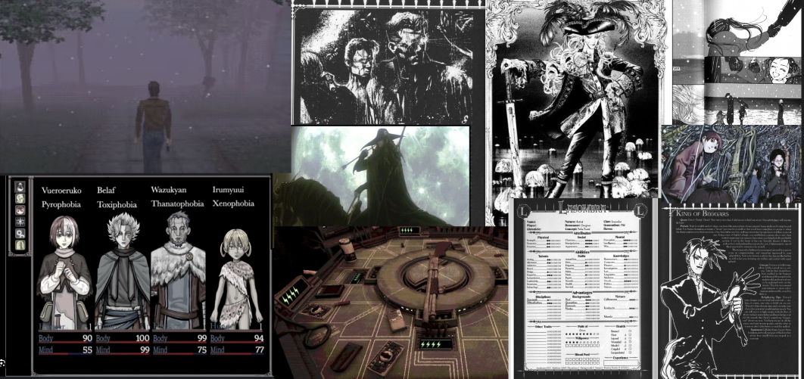

Cell shading Moodboard
Mijn volgende bron van inspiratie komt uit de wereld van Cell Shading en het gebruik van felle kleuren in een speelse, funky stijl. Dit is een totaal andere benadering dan de eerdergenoemde gothic invloeden, en voegt een levendig, bijna sarcastisch element toe aan mijn design. Hierbij denk ik aan dikke lijnen, veel contrast tussen licht en donker, en een explosie van kleuren zoals rood, paars, blauw, groen en geel – alle kleuren door elkaar, maar toch met een lichte hint van sarcasme, alsof er een commentaar in het ontwerp verborgen zit.
Een van de belangrijkste invloeden die bij me opkomt als ik aan deze stijl denk, is Jet Set Radio. Wat ik zo cool vind aan Jet Set Radio is dat het erin slaagt om met één stijl ontzettend ver te gaan. Het hele spel is geïnspireerd door hiphop- en streetcultuur, en graffiti speelt daarin een grote rol. Visueel is het spel heel clean, maar tegelijkertijd druk en levendig. Het trekt je aandacht en neemt je mee, maar het mooie is dat de kleuren niet te overweldigend zijn. De makers gebruiken kleurcontrast op zo'n manier dat het visueel spannend blijft zonder dat het te chaotisch of onduidelijk wordt. Dit is een groot voorbeeld van hoe je felle kleuren kunt gebruiken zonder dat het de kijker afleidt, maar juist versterkt.
Een andere grote invloed zijn Killer 7 en Killer is Dead, twee spellen van Grasshopper Games, geregisseerd door de legendarische Suda 51. Deze spellen staan bekend om hun bizarre, interessante werelden en unieke artstyle. Ik heb ze samen gepresenteerd omdat Killer is Dead in veel opzichten een evolutie is van Killer 7, vooral visueel. Beide spellen gebruiken een beperkt kleurenschema per level, vaak met slechts één hoofd kleur die varieert in sterkte en contrast. Killer 7, als een on-rail shooter, zou visueel snel saai kunnen worden, maar de unieke toepassing van cell shading maakt het juist fascinerend. In dit spel worden gezichten niet geblend, maar krijg je een lichtdeel, een normaal deel en een pikzwarte kant, wat zorgt voor een hard visueel contrast. Killer is Dead doet dit op een modernere en helderdere manier, maar behoudt dezelfde intrigerende visuele elementen en de sfeer die Killer 7 zo bijzonder maakte.
Een andere recente inspiratie is het spel Umurangi Generation. Dit is een first-person fotograafspel dat veel invloeden heeft uit Jet Set Radio, Akira en Neon Genesis Evangelion. Wat dit spel zo bijzonder maakt, is het uitzonderlijke gebruik van kleur. Het spel speelt met neonkleuren en donkere tinten, waarbij het contrast tussen licht en schaduw een grote rol speelt in de sfeer. Umurangi Generation is niet alleen visueel indrukwekkend, maar het vertelt ook een verhaal door middel van de omgeving. Het maakt gebruik van gedetailleerde levels waarin elk object een reden heeft om daar te zijn – van kleine graffiti op de muur tot de plaatsing van objecten. Er is geen dialoog, geen tekst, alleen de wereld en de visuele storytelling, wat het spel zo effectief maakt. Het combineert invloeden van eerdere media, maar slaagt erin om een eigen identiteit te creëren. Dit is iets wat me enorm inspireert: de kracht van visuele communicatie zonder woorden, wat ook een soort van sociale commentaar levert door de manier waarop de wereld is opgebouwd.
Door deze verschillende invloeden samen te brengen – van de felle, speelse kleuren van Jet Set Radio tot de gelaagde, visuele storytelling van Killer 7 en Umurangi Generation – wil ik een ontwerp creëren dat visueel spannend is, maar niet te overweldigend, met veel contrast en speelse invloeden die een sarcastisch of zelfs kritisch commentaar bieden op de wereld om ons heen.
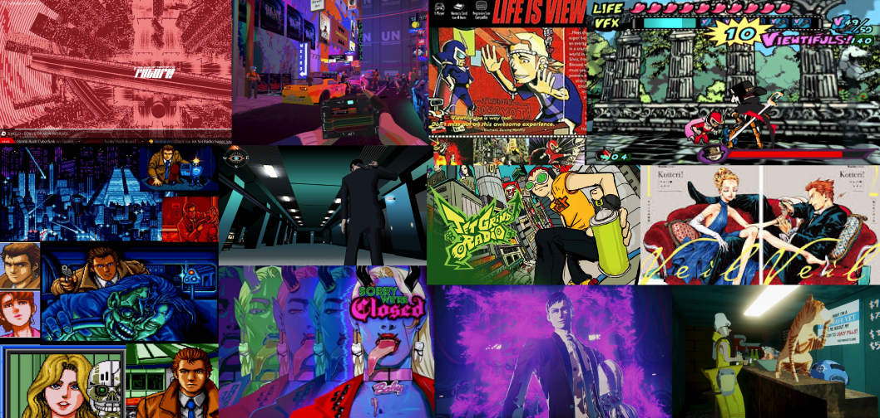

Rebellie Moodboard
Mijn volgende bron van inspiratie komt voort uit een rauwe, expressieve mix van cyberpunk, dystopische esthetiek en retro-futurisme. Deze stijl grijpt terug op de energie van anime zoals Akira en de neon-verlichte chaos van Cyberpunk RED, gecombineerd met de strakke, gedefinieerde lijnen en het gedurfde kleurgebruik van klassiek cel-shaded design.
Wat me hierin vooral aantrekt, is de spanning tussen orde en anarchie: een visueel landschap waarin harde contrasten tussen licht en schaduw niet alleen een esthetische keuze zijn, maar ook een vorm van narratief. De rode en gele gloed van neonlichten reflecteert op koude metalen oppervlakken, terwijl silhouetten en strakke zwarte lijnen een bijna grafische, comicbook-achtige sfeer creëren. Dit doet me denken aan de stilistische keuzes van Max Payne en de expressieve, bijna grungy sfeer van Killer 7.
Daarnaast haal ik veel inspiratie uit het kleurgebruik en de ruwe, messy lijnen van Vocaloid-producers zoals Ferry, Ippo.tsk en ime44. Hun werk heeft een nostalgisch kleurenpalet en een grungy gevoel dat perfect past bij deze stijl. De afbeeldingen dragen altijd een sterke emotie met zich mee: woede, rebellie, melancholie—bijna uitdagend. Dit is precies wat ik in mijn portfolio wil laten zien: een visuele taal die niet alleen spreekt, maar schreeuwt.
Denk aan custom assets met ruwe, onafgewerkte lijnen, chaotische layouts en speelse pop-ups die onverwachts opduiken. Een esthetiek die zich verzet tegen strakke structuren en juist in de warboel zijn kracht vindt. Dit alles samen vormt een stijl die zowel rauw als dynamisch is, en waarin imperfectie niet alleen wordt omarmd, maar een essentieel onderdeel is van de boodschap.
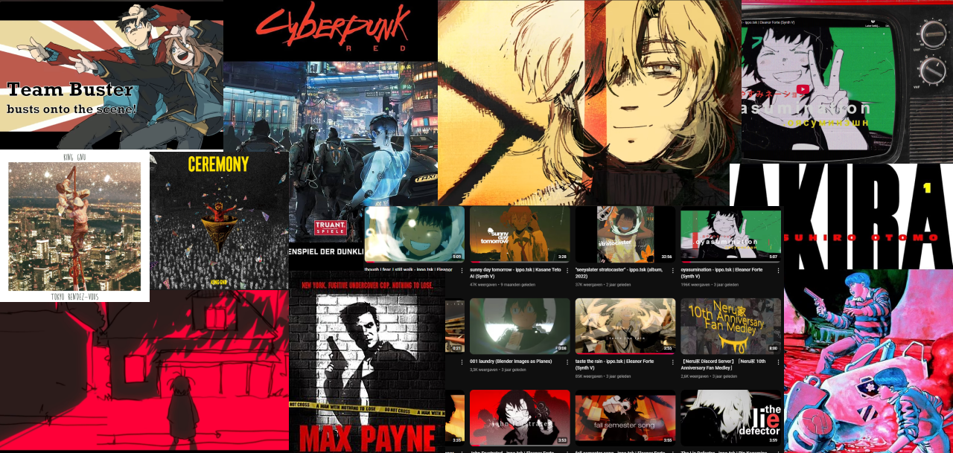

Calm Moodboard
Mijn inspiratie komt uit een rustige en dromerige wereld waarin tijd vervaagt en herinneringen langzaam vervliegen. Ik wil in mijn portfolio een sfeer creëren die niet schreeuwt, maar fluistert—een ontwerp dat voelt als een oud dagboek vol vergeten verhalen. De melancholische klanken van J.does van Takumi Hayashida en The Word Ghost Is Watching From The Window van Frog96 brengen precies dat gevoel over, een mix van mysterie en nostalgie die ik visueel wil vertalen. De zachte, gedempte kleuren uit When The Past Was Around en de silhouetten en vervagende beelden uit de laadschermen van Fable 3 helpen me om die sfeer vast te leggen. Ook de visuele stijl van A Night in the Woods inspireert me, vooral door het gebruik van grafische vormen en schaduwen die een wereld tot leven brengen zonder dat alles tot in perfectie is uitgewerkt.
Mijn portfolio zal aanvoelen als een verzameling van verhalen, elk vastgelegd op een eigen poster. In plaats van een standaard navigatie wil ik een muur vol posters maken, waarbij elke poster een leerdoel representeert. Net als de laadschermen van Fable 3 verschijnt iedere poster als een momentopname—een fragment uit een groter geheel. De kleuren zijn zacht en gedempt, alsof ze zijn vervaagd door de tijd, met subtiele schaduwen en texturen die doen denken aan oud papier en inktvlekken.
Elke poster moet niet alleen informatief zijn, maar ook een bepaalde emotie oproepen. Sommige posters krijgen een handgetekende illustratie, anderen een collage-achtige compositie van grafische vormen en tekst, waarbij de imperfecties zichtbaar blijven. De typografie voelt persoonlijk en authentiek: een combinatie van elegante, klassieke lettertypes en handgeschreven accenten, alsof iemand met de hand notities heeft achtergelaten. Animaties zijn subtiel en rustig, zoals het zachte vervagen van tekst of een lichte beweging die doet denken aan het ritselen van papier.
Door deze elementen samen te brengen, wordt mijn portfolio niet alleen een showcase van wat ik kan, maar ook een ervaring—een plek waarin je even kunt verdwalen, alsof je door een vergeten ruimte vol oude herinneringen dwaalt.
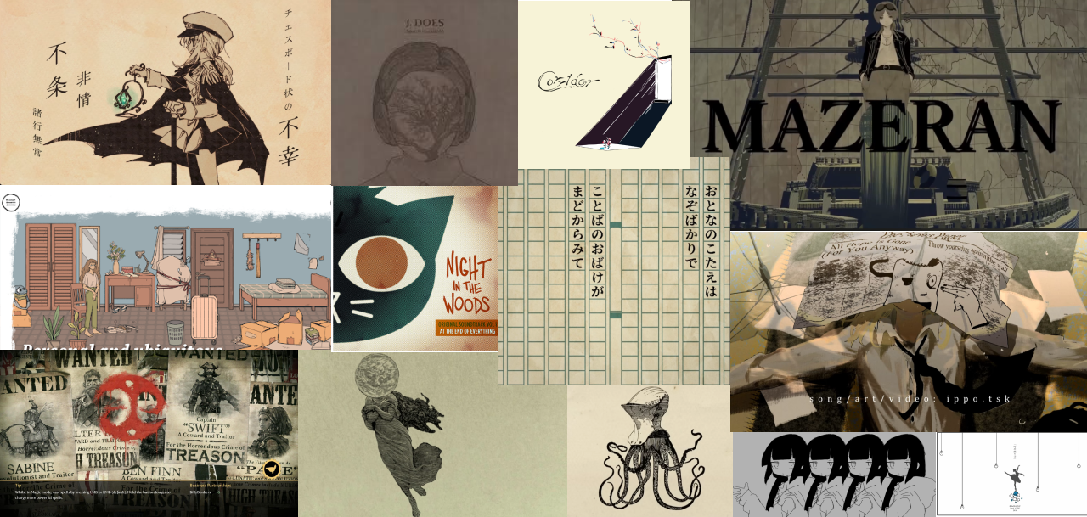

Leerdoel 1 Boris schmidt

Moodboard

Voor mijn moodboard ben ik uitgegaan van een kleurenpalet van oranje en blauw, met een sterke focus op mystiek en natuur. De sfeer is overwegend somber, dromerig en een tikkeltje melancholisch. De inspiratie kwam voort uit Boris zijn muziek, die erg kalm en melodieus is — het soort muziek dat op de achtergrond kan spelen, maar toch een gevoelige snaar raakt.
Het blauwe element staat voor het mystieke en het dromerige; iets dat Boris zelf als erg belangrijk aangaf. Ik wilde dit visueel vertalen naar een gevoel van ‘verloren zijn’ in zijn muziek, alsof je even verdwijnt in een andere wereld.
Daartegenover staat oranje, dat symbool staat voor leven, warmte en natuur — vooral dieren en organische elementen. Door deze twee kleuren te combineren probeer ik een sfeer neer te zetten die zowel levendig als mysterieus aanvoelt. Een wereld waarin je kunt verdwalen, maar waar ook altijd iets leeft en beweegt.
Zo breng ik de balans tussen zijn rustige klanken en de diepere gelaagdheid van gevoel en omgeving in beeld.
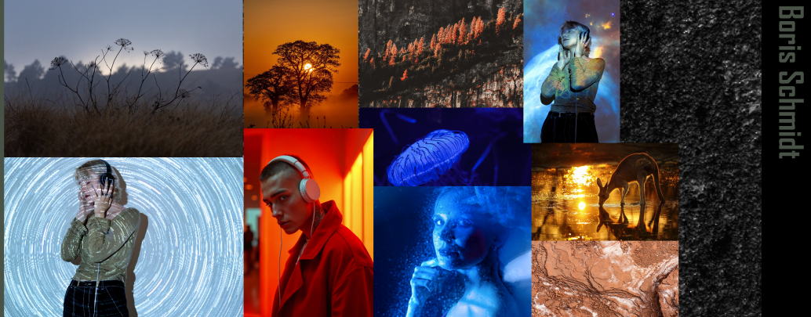
Als groep hebben we uiteindelijk gekozen voor het moodboard van Coco. Zijn moodboard sprak ons aan door het gebruik van groene en oranje tinten, wat samen een sfeer oproept van bos en woestijn — een natuurlijke, maar ook ruige omgeving.
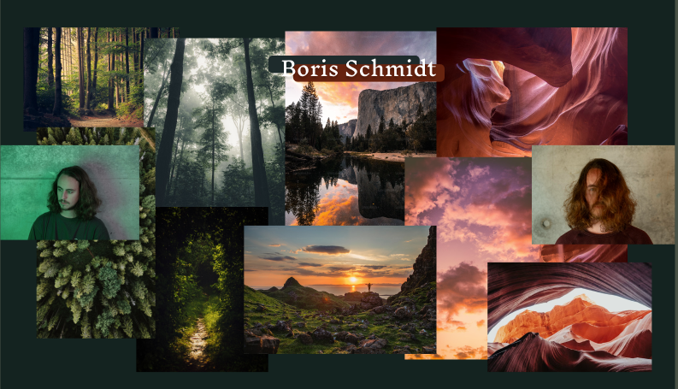
Deze kleuren en beelden sluiten goed aan bij Coco’s stijl en persoonlijkheid. Hij gebruikt namelijk al veel van dit soort visuele elementen op zijn bestaande social media platforms. Het voelde dus logisch om daar verder op voort te bouwen, zodat er visueel een duidelijke lijn ontstaat in zijn uitstraling en branding.
Door voor dit moodboard te kiezen, benadrukken we niet alleen zijn connectie met natuur en aarde, maar zorgen we ook voor herkenbaarheid en een consistente visuele identiteit.

Stylescapes

Versie 1:
Voor mijn stylescape heb ik gekozen voor een kleurenpalet van groen en donkerblauw. Ik wilde het strakke, futuristische gevoel van techno echt behouden, omdat Boris duidelijk naar voren bracht dat hij vooral als techno-producer gezien wil worden.
Daarom heb ik gewerkt met strakke blokken en lijnen om die digitale, minimalistische vibe neer te zetten. Tegelijkertijd wilde ik zijn connectie met natuur niet uit het oog verliezen, dus heb ik ook foto’s toegevoegd van bossen en de oceaan. Zo ontstaat er een contrast tussen natuur en technologie, iets wat goed past bij Boris’ stijl.
Een van de inspiratiebronnen was een foto van Boris waarin hij gebruik maakt van groen licht. Dat beeld bleef hangen, en het werkte verrassend goed in combinatie met een zacht, donkerblauw. Deze kleurencombinatie voelde meteen kloppend voor zijn sound en visuele identiteit.
Voor de typografie heb ik gekozen voor de fonts Orbitron en Orbit. Beide hebben een techno-uitstraling, maar blijven goed leesbaar — precies wat ik zocht. Voor subtekst dacht ik aan een kleur als #0C9E68 of een andere zachte groentint, om zo wat meer diepte toe te voegen en het wit wat te doorbreken.
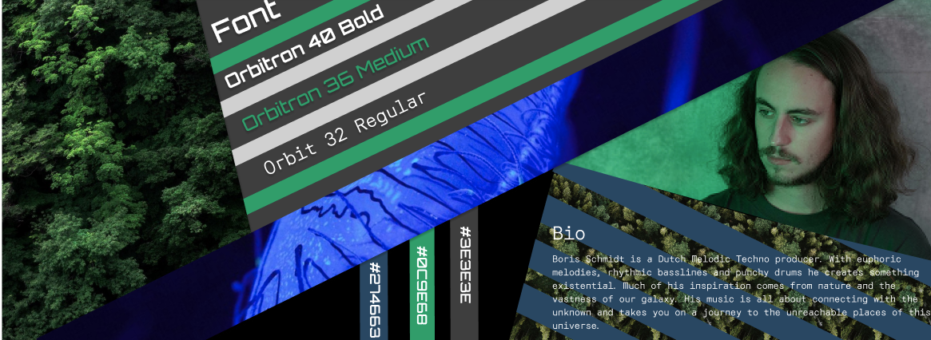

Versie 2:
Nadat we allemaal onze stylescapes aan elkaar hadden gepresenteerd, zijn we gestart met het verdelen van de verschillende richtingen. Dominique en ik kregen de "extreme" stylescape toegewezen — een versie die duidelijk afweek van de rest.
We besloten om deze afwijking juist te omarmen. Door elementen van elkaars werk te combineren, zoals de vormen, lijnen en de plaatsing van foto’s, ontstond er een interessante visuele dynamiek. We gebruikten Dominique’s kleurenpalet en enkele van haar afbeeldingen, en kwamen zo uit op een nieuwe sfeer waarin grijs, paars en blauw de hoofdrol speelden.
Met deze kleuren zijn we volledig gegaan voor een mix van cyber en natuur. Die cyberfeel zit vooral in de koele tinten en geometrische vormen, terwijl de natuur naar voren komt in de gekozen beelden. We kozen bewust voor foto's die wat vager en verwarrender aanvoelen, om zo het mysterie te versterken — een thema dat ons allebei aansprak.
De grote foto aan de linkerkant voelde in het begin wat leeg aan, dus hebben we ervoor gekozen om Dominique’s logo te integreren in de afbeelding. Op die manier vulden we de ruimte visueel op én gaven we het design een extra persoonlijke touch.
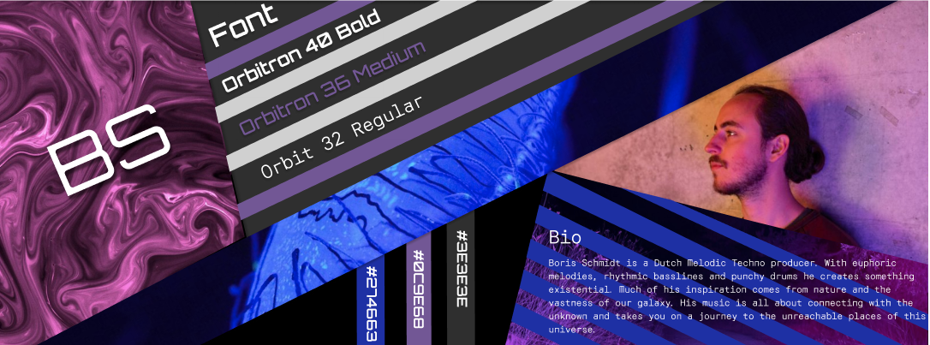

Leerdoel 1 Project X
Ideeontwikkeling van een tavern-game
In dit verslag beschrijf ik hoe het idee voor mijn tavern-game is ontstaan en zich heeft ontwikkeld. Ik werd geïnspireerd door enkele bekende bartending-spellen: Coffee Talk, VA-11 Hall-A: Cyberpunk Bartender Action en Bartender: The Right Mix. Elk van deze titels heeft een unieke sfeer en aanpak van het bartender-concept, die als vertrekpunt dienden voor mijn eigen ontwerp. Door te analyseren welke elementen in deze games aansloten bij mijn visie, heb ik een eigen spelomgeving gevormd. Hieronder bespreek ik per inspiratiebron wat het mij heeft opgeleverd, waarna ik de kernaspecten vergelijk met mijn huidige ontwerp en uiteenzet hoe het concept zich heeft ontvouwd tot iets unieks.

Inspiratiebronnen voor conceptontwikkeling
- Coffee Talk (2020) – In dit sfeervolle visual novel-spel ben je een barista in een nachtelijk koffie-café en luister je naar de problemen van een kleurrijke klantenkring. Het spel wordt omschreven als een “coffee brewing and heart-to-heart talking simulator” waarin je fantasy-geïnspireerde klanten helpt met een warm drankje. Kenmerkend is de warme, ontspannende sfeer met moderne én mythische elementen; klanten variëren van gewone mensen tot orks en elfen, wat de setting een hybride modern-fantasygevoel geeft. Deze focus op persoonlijke gesprekken en het relatieve eenvoudige drankmeng-systeem inspireerde mij om in mijn tavern-game nadruk te leggen op het voeren van betekenisvolle dialogen terwijl de speler drankjes serveert.
- VA-11 Hall-A: Cyberpunk Bartender Action (2016) – Dit is een cyberpunk bartending-simulatie waarin je als Jill in een klein barretje (‘Valhalla’) werkt in een futuristische stad. Het spel wordt door de makers omschreven als een “booze em’ up about waifus, technology, and post-dystopia life” en draait om het mixen van cocktails voor excentrieke klanten. Belangrijk is dat je, door je klanten “geolied” te houden met drankjes, hun persoonlijke verhalen leert kennen. De diepe verhaalstructuur en het interactiemodel van VA-11 Hall-A (drankjes mixen gekoppeld aan dialogen) lieten zien hoe ik mijn spel een sterke narratieve drijfveer kon geven. Ik wilde net als VA-11 interactieve personages creëren wiens verhalen via drankmixen ontrafeld worden, maar dan in een totaal andere setting.
- Bartender: The Right Mix (2007) – Dit eenvoudige point-&-click spel (oorspronkelijk een Flash-game) laat je als Miguel in een bar cocktails mixen uit een groot assortiment ingrediënten. Het wordt omschreven als een “casual game where you help the bartender mix drinks in the right ratios”. Er is weinig verhaallijn, maar door de combinaties ontstaan verrassende (en vaak komische of desastreuze) reacties. De toegankelijkheid en directe gameplay van dit spel inspireerden mij om de drinkmechanica in mijn ontwerp helder en intuïtief te maken. In plaats van een ingewikkelde puzzel stelde Bartender: The Right Mix voor om de speler eenvoudig te laten experimenteren met drankjes – een idee dat ik heb aangepast, zodat het in mijn game snel leert wat werkt en wat niet.

Vergelijking van kernaspecten
- Sfeer: Coffee Talk heeft een gezellige, bijna rustgevende café-sfeer in een moderne stad met fantasy-elementen. VA-11 Hall-A ademt een donkere, neonverlichte cyberpunk-uitstraling in een grauwe futuristische stad. Bartender: The Right Mix voelt lichtvoetig en cartoonesk aan, gericht op humor en het plezier van mixen. Ons huidige ontwerp zet deze invloeden om in een middeleeuwse fantasieherberg: een warme taveerne bij haardvuur met vrolijke eenhoorns en dwergen aan de bar. De sfeer is huiselijk en nostalgisch, in plaats van modern of futuristisch, maar leunt op dezelfde gezelligheid en creativiteit van de inspiratiebronnen.
- Spelmechanieken: In Coffee Talk kies je ingrediënten voor koffiespecialiteiten en voer je dialogen die afhangen van de klanten en hun voorkeuren. VA-11 Hall-A gebruikt schuifregelaars en receptenlijsten voor het precies mengen van cocktails; hier gaat het bereiden van de juiste drank gepaard met live-gesprekken die het verhaal voortstuwen. Bartender: The Right Mix is heel beperkt: je sleept ingrediënten, schudt en serveert, en krijgt direct score-feedback op basis van de waardering van de barman. In ons spel heb ik deze ideeën gecombineerd: er is een intuïtieve mixinterface (bijvoorbeeld ingrediënten slepen en schudden) die eenvoudig genoeg is voor de speler, maar er is ook een groter element van verhalende interactie. Klanten in de herberg hebben elk hun eigen voorkeuren en achtergronden, dus de gemixte drank en het gesprek beïnvloeden de uitkomsten. Het spel maakt gebruik van de leerervaring uit The Right Mix om speels te blijven, terwijl het tegelijkertijd de verhaalintensiteit van VA-11 Hall-A en Coffee Talk meeneemt.
- Visuele stijl: Coffee Talk gebruikt pixel-art met zachte kleuren en anime-geïnspireerde personages; het interieur is knus en modern met een lichtmagisch tintje. VA-11 Hall-A hanteert eveneens pixel-art maar dan in een retro-anime/cyberpunkstijl met felle neonkleuren en veel technologische details. Bartender: The Right Mix heeft een simpele 2D/Flash-look, vrij cartoonachtig en zonder gedetailleerde achtergrond, waarbij de focus ligt op de barman en de glazen. Mijn ontwerp kiest voor een eigen fantasy-look: denk aan warme aardetinten, houtsnijwerk-achtergronden en magisch-gloeiende voorwerpen. De stijl is pixel- of 2D-beeldend, net als de voorbeelden, maar dan afgestemd op een middeleeuws thema – een taverne met winds of sigarenrook in plaats van neonlichten. Dit geeft ons spel een duidelijke eigen identiteit: het voelt fantasierijker en ouderwets, in tegenstelling tot de moderne of futuristische esthetiek van de inspiratiebronnen.
- Interactie: In Coffee Talk selecteert de speler dranken via menu’s en reageert vervolgens in keuzedialogen; de interactie draait om gesprekken terwijl je koffie zet. VA-11 Hall-A laat de speler in realtime cocktails samenstellen (met schuiven en knoppen) terwijl er doorlopend gesproken wordt, waardoor gameplay en verhaal samenvloeien. Bartender: The Right Mix beperkt de interactie tot het aanwijzen van ingrediënten en schudden; de speler heeft geen dialoogopties, alleen direct visuele feedback op het mengresultaat. Ons huidige ontwerp legt de nadruk zowel op mixen als op ontmoeten: de speler kan drankjes maken met een makkelijk te leren interface én vervolgens met klanten praten. Het spel combineert zo het vrije experimentele gevoel van VA-11 Hall-A met de focus op verhaal van Coffee Talk, maar dan in een middeleeuwse setting. De interactie is daardoor laagdrempelig (voor beginnende spelers zoals in The Right Mix) en toch betekenisvol (zoals bij de visual novels).

Evolutie van het idee en creatieve keuzes
Naarmate het concept concreter werd, heb ik verschillende eigen elementen toegevoegd om de game te laten onderscheiden. Ik verliet het hedendaagse of cyberpunkdecor en plaatste het geheel in een middeleeuws-fantasy-wereld. In plaats van moderne drankjes mengt de speler bijvoorbeeld betoverende brouwsels (denk ‘drakenspierstoofpot’ of ‘toverelixers’), en komen de klanten uit mijn eigen fantasieverhaal (reizigers en ridders in plaats van kantoorwerkers of uit de popcultuur geleende types). Waar VA-11 Hall-A een sombere sfeer heeft, koos ik bewust voor warme, nostalgische kleuren en kaarslicht in de taveerne. De visuele presentatie is handgetekend of pixelachtig, met veel houttonen en geblokt glas, zodat het vertrouwd en rustgevend aanvoelt.
Bij de spelmechanica heb ik vergelijkbare bouwstenen gebruikt, maar aangepast. Zo is het drinkmeng-systeem geïnspireerd op die van de voorbeelden (ingrediënten combineren in de juiste volgorde), maar introduceer ik magische ingrediënten en receptvariaties die alleen in mijn wereld passen. Het systeem is bewust simpel gehouden, net als in Bartender: The Right Mix, zodat nieuwe spelers snel kunnen experimenteren. Maar er is ook een extra laag: net als in Coffee Talk en VA-11 hebben klanten in mijn spel een achtergrondverhaal dat ik met hen deel via dialogen. Zo kan het schoonfamiliegeheim van een prins of de droevige missie van een elfenprinses spelen, wat mijn spel een eigen narratieve drive geeft.
- Middeleeuwse herbergsetting: Ik koos voor een rustieke taveerne met houten meubels en fakkels, om de sfeer heimeliger te maken dan bij de inspiratiebronnen. Dit gaf ook ruimte voor fantasiedetails (zoals geesten of sprookjesfiguren achter de bar).
- Magische recepten: De drankjes zijn geen gewone koffie of cocktail, maar bevatten fantasie-ingrediënten (bijvoorbeeld maanbloemen, drakestoof of feniksenzweet). Dit onderstreept het fantasythema en maakt het mixproces speelser.
- Interactieve verhaallijn: Net als in Coffee Talk wil ik dat het verhaal centraal staat. Klanten zijn avonturiers met unieke quests of problemen. Door met ze te praten en hun drankvoorkeuren te leren, ontvouwt zich een serie gebeurtenissen die verband houden met de setting (bijvoorbeeld de speler helpt een (ex-)paladijn met een zwaardzoektocht).
- Visuele flair: Ik heb gekozen voor een handgemaakte, schilderachtige stijl. In plaats van de anime-cartoons uit de inspiratiebronnen schilder ik in zachte aquarel-achtige tinten, zodat het spel een eigen artistieke identiteit krijgt. Het geheel oogt nostalgisch en ontspannen, passend bij het middeleeuwse thema.
- Gebruiksvriendelijke UI/UX: Net als Coffee Talk heb ik gezorgd voor een overzichtelijke interface. Alle relevante informatie (klantverzoek, beschikbare ingrediënten, recepten) is tegelijk zichtbaar, zodat de speler zich kan richten op de ervaring. Deze ergonomische interface voorkomt onnodig menugewissel en houdt de interactie vloeiend. Mijn focus lag op comfort en toegankelijkheid: de speler moet zich welkom en betrokken voelen, net zoals in de inspirerende voorbeelden.
Door deze keuzes is het idee geëvolueerd van een concept ‘Bartender in fantasiewereld’ naar een echt uniek project. Het uiteindelijke spel behoudt de kern van het bartender-genre (drank mixen voor klanten met verhaal) maar presenteert het in een eigen jurk. De sfeer, mechanieken en visuele stijl vormen samen een coherent geheel dat enerzijds verwijst naar de inspiratiebronnen en anderzijds heel eigen is. Zo biedt de tavern-game een herkenbare, maar frisse game-ervaring waarin spelers op hun gemak verhalen ontdekken en creatief bezig zijn in een fantasierijke omgeving.
Bronnen: Beschrijvingen van Coffee Talk, VA-11 Hall-A en Bartender: The Right Mix zijn geraadpleegd om kenmerken en sfeer te duiden.

